Паспорт

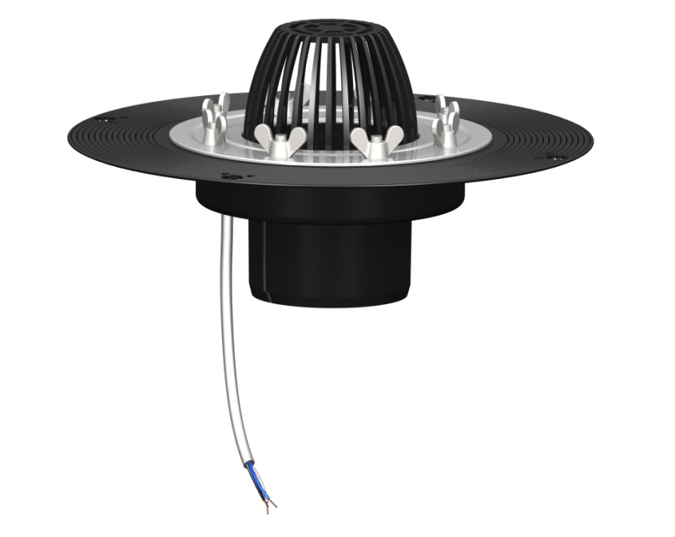

Воронка покрівельна SANPOL

Призначення:
Покрівельна воронка призначена для відведення дощової та талої води з плоских покрівель в дощову каналізацію.
Опис:
Покрівельна воронка SANPOL з вертикальним випуском DN 100/110, висотою 100-600 мм. та декоративним листоприймачем з поліпропілену для того, щоб запобігти попадання гілок та листя у систему трубопроводів. Фланець з нержавіючої сталі призначений для фіксації верхнього шару гідроізоляції. Саморегулюючий кабель потужністю 15Вт та напругою 220В, укладений в обід фіксації та жорстко прикріплений до корпусу воронки. Вільний кінець кабелю виводиться на зовні та вниз.

Комплектація покрівельних воронок SANPOL:
1 Листоприймач
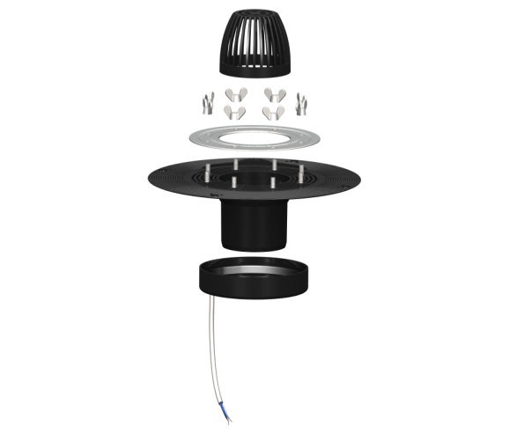
2. Набір для кріплення нержавіючого фланця: гайка-баранець та шайба (по 8шт)
3. Нержавіючий фланець для кріплення гідроізоляції та пароізоляції.
4. Корпус воронки зроблено з поліпропілену
5. Обід фіксації
6. Саморегулюючий кабель потужністю
15Вт, та напругою 220В

Технічні характеристики:
- діаметр приймаючий воронки | -220мм
- діаметр приймаючої труби | -110мм
- пропускна спроможність | -8л/с
- робоча температура | від -50 до+90
- термін використання | 50 років
- марка кабелю | TRACECO-30
- тепловіддача кабелю | 30 Вт/м
- напруга | 220В
- максимальна споживча потужність | 0,16А
- найменший радіус згинання кабелю | 10мм
- максимальна температура поверхні кабелю | +65
- максимальна температура внутрішньої  поверхні покрівельної воронки | +55

Відповідає вимогам: ДСТУ 2601-94

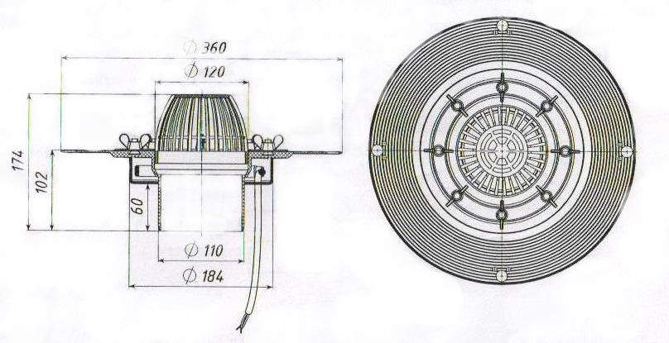
Особливості монтажу:

1. Корпус воронки жорстко прикріпляється до несучої
конструкції.
2.Шари гідроізоляції та пароізоляції – мембранний матеріал (EPDM або ПВХ мембрана), полімер бітумний матеріал клеїться або наплавляється на корпус приймаючої воронки, потім затискається за допомогою профільованого фланця і гайки - баранців.
3.Випускний патрубок воронки призначений для з’єднання з будь- якою каналізаційною розтрубною трубою з ПВХ або ПП. Якщо для дощової каналізації застосовуються стальна або чавунна труба, необхідно застосувати ремонтний перехід.
4.Після закінчення монтажних робіт у корпус воронки встановлюється листоприймач.
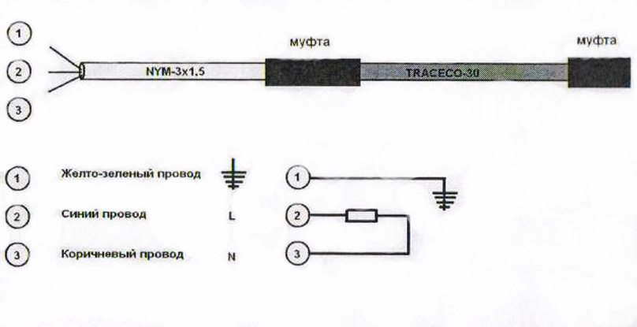

Рекомендації:
Для запобігання перегріву та економії електроенергії
рекомендується підключення кабелю через термостат,
який працює у діапазоні від -5˚С до +5˚С градусів.

Виробник: ТОВ «СЖТ ВТК»
Україна,
03022, Київ, вул. Кайсарова 11,
тел./факс (044) 499-82-93
www.sanpol.com.ua

